Programación energética semanal de la semana 31/15
Fecha: 30-07-2015.
El informe fue realizado con los datos vigentes al día 29/07/2015.

RESUMEN EJECUTIVO.

Resumen semana actual
Durante la semana el despacho ha sido totalmente con fuentes renovables.
No se han producido precipitaciones en ninguna de las cuencas
Los aportes de Salto Grande continúan siendo altos y se prevé que el vertimiento sea hasta el día 05/08/15 inclusive.

Perspectivas y resultados para la semana entrante
Salto Grande verterá hasta el día miércoles 05/08 y la potencia disponible de dicha central irá subiendo a lo largo de la semana desde 1740 MW a 1840 MW para ambos países.
A la fecha prácticamente no hay previsiones de precipitaciones para ninguna de las cuencas.
Terra contará con aportes durante toda la semana del orden de los 90 m3/s de promedio.
Las previsiones de temperaturas indican temperaturas medias por lo que no se espera una demanda semanal elevada.
Modelos
Comentarios

- MP/CPC
  - El modelo hace un despacho con recursos renovables priorizando Bonete antes que Palmar.
- SimSee
  - El caso 1 con la cota limitada a 37.3 m en Palmar hace un despacho con recursos renovables priorizando Palmar antes que Bonete.
  - El caso 2 con la cota limitada a 38.0 m en Palmar obtiene un costo levemente superior y una cota de 38.5 m en esta central. Comienza priorizando el despacho de Bonete sobre palmar para luego invertir el orden entre ambas centrales sobre el final de la semana. En el pico del día lunes ve más caro Palmar que Motores por lo que realiza el despacho de estos para dar la demanda
- Mensual
  - No presenta interés en la presente semana.

Despacho propuesto
Considerando lo informado anteriormente el despacho propuesto es el siguiente:
- Auto despachados.
- Salto hasta pleno.
- Bonete hasta pleno.
- Palmar cerrando la demanda.

INTRODUCCIÓN.

PREVISIÓN DE TEMPERATURAS ACTUALIZADO AL MIERCOLES 29/07/2015 (PROXIMOS 10 DÍAS PARA MONTEVIDEO, FUENTE ACCUWEATHER)
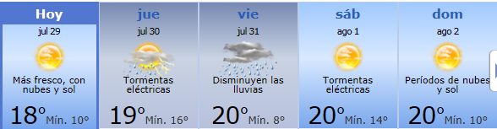
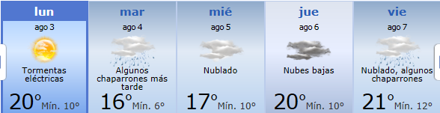

PREVISIÓN DE LLUVIAS.

PREVISIÓN LLUVIAS, acumulado para 5 y 7 días actualizado el día 29/07/2015 (Fuente CEPTEC e INMET).
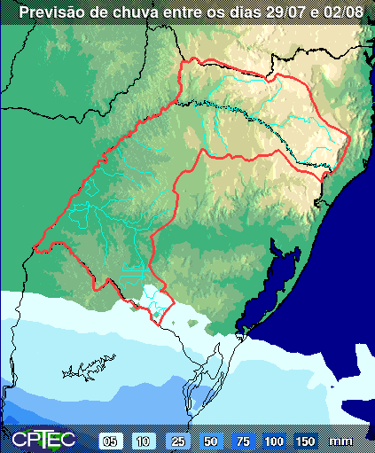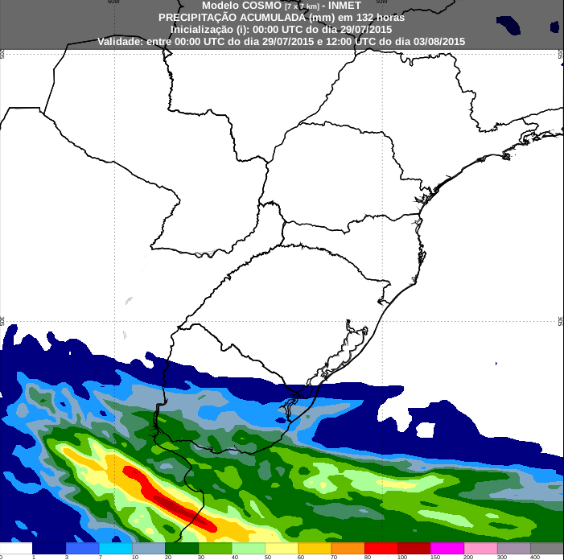

LLUVIAS OCURRIDAS

LLUVIAS OCURRIDAS EN EL MES DE JULIO (SEGÚN SGE) EN LAS CUENCAS DEL RÍO NEGRO.
Prom. Hist. = Promedio acumulado histórico desde 1994.

LLUVIAS OCURRIDAS EN LOS ULTIMOS 7 DÍA, CUENCA DEL RÍO NEGRO

Nota: Datos actualizados al 29/07/2015 7:00 horas

Previsión de aportes y lluvias para Salto Grande (fuente CTM día miércoles)

Previsión de generación eólica próximas 240 horas día miércoles (fuente MTLOG)
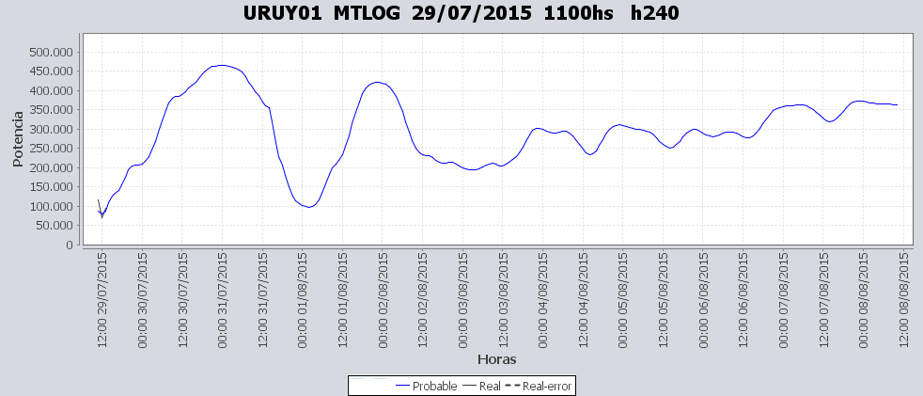

Previsión de generación eólica día 24/07/15 (fuente MTLOG, actualizado datos reales día miércoles)

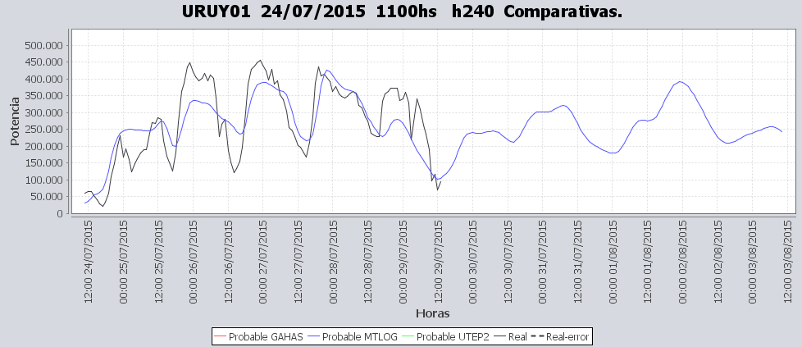

SEMANALES.

SEMANAL DE LA PRESENTE SEMANA (miércoles)

SEMANAL DE LA SEMANA PROXIMA (jueves)

ANÁLISIS A REALIZAR.

OPTIMIZACIÓN MEDIANO PLAZO, MP.

Caso 1: Política estacional vigente, aportes sin lluvias previstas

SIMULACION CORTO PLAZO, CPC:

CASO 10: CASO LIBRE (APORTES CALCULADOS SIN LLUVIAS PREVISTAS POLITICA 1349)

SIMULACION CORTO PLAZO, SIMSEE:

CASO 1: (APORTES CALCULADOS SIN LLUVIAS PREVISTAS), CON EROGADO MINIMO EN SALTO GRANDE P/NABEGABILIDAD, CON COT.MIN. PALMAR 37.3m, CON PRONOSTICO DE EOLICA HORARIO, SIN VERTER EN BONETE Y COTA MINIMA OPERATIVA 70 m

CASO 2: IDEM CASO 1 COTA MINIMA EN PALMAR 38.0m.

ANALISIS MENSUAL.

DESPACHO POR CALIDAD DE ABASTECIMIENTO.
No corresponde.-

DISPONIBILIDAD DE COMBUSTIBLE.
No se prevén restricciones.

pRECIO SPOT.
El precio spot durante la semana surgirá de la corrida del modelo y del térmico más caro en servicio

CONCLUSIONES DE LOS ESTUDIOS REALIZADOS.

INTRODUCCIÓN.
Salto Grande verterá hasta el día miércoles 05/08 y la potencia disponible de dicha central irá subiendo a lo largo de la semana desde 1740 MW a 1840 MW para ambos países.
A la fecha prácticamente no hay previsiones de precipitaciones para ninguna de las cuencas.
Terra contará con aportes durante toda la semana del orden de los 90 m3/s de promedio.
Las previsiones de temperaturas indican temperaturas medias por lo que no se espera una demanda semanal elevada.
Modelos
Comentarios

- MP/CPC
  - El modelo hace un despacho con recursos renovables priorizando Bonete antes que Palmar.
- SimSee
  - El caso 1 con la cota limitada a 37.3 m en Palmar hace un despacho con recursos renovables priorizando Palmar antes que Bonete.
  - El caso 2 con la cota limitada a 38.0 m en Palmar obtiene un costo levemente superior y una cota de 38.5 m en esta central. Comienza priorizando el despacho de Bonete sobre palmar para luego invertir el orden entre ambas centrales sobre el final de la semana. En el pico del día lunes ve más caro Palmar que Motores por lo que realiza el despacho de estos para dar la demanda
- Mensual
  - No presenta interés en la presente semana.

Despacho propuesto
Considerando lo informado anteriormente el despacho propuesto es el siguiente:
- Auto despachados.
- Salto hasta pleno.
- Bonete hasta pleno.
- Palmar cerrando la demanda.

RECOMENDACIONES Y CONCLUSIONES.
Se presentaron en el punto anterior.

INTERCAMBIOS PROGRAMADOS PARA LA SEMANA 31.

CONTRATOS.
No hay contratos operativos.

IMPORTACIÓN OCASIONAL (ARGENTINA).
No se prevé.

EXPORTACIÓN DE EXCEDENTES HIDRÁULICOS.
Se exportaran excedentes de Salto Grande durante la semana.

EXPORTACIÓN DE GENERACIÓN TÉRMICA.
No se prevé.

IMPORTACIÓN A TRAVÉS DE CONVERSORA RIVERA-LIVRAMENTO.
No se prevé.

IMPORTACIÓN A TRAVÉS DE GARABÍ.
No se prevé.

OTRAS FUENTES DE GENERACIÓN.
- No se dispone de información.

BOLSAS DE ENERGIA INTERCAMBIADAS.
- Uruguay debe al sistema brasileño de energía de vertimiento aprox. 0.3 GWh contabilizada hasta el 9/3/11.
- Durante la semana 49 del año 2009 se brindó apoyo a Brasil por un monto de 2128 MWh.
- El día 4/1/10 se brindó apoyo a Brasil por un monto de 19 MWh.
- Argentina debe a Uruguay una bolsa de energía de 132 MWh (a confirmar con datos de la última exportación).

INDISPONIBILIDADES y limitaciones DE UNIDADES DE GENERACIÓN.

INDISPONIBILIDADES DE UNIDADES DE GENERACIÓN.

LIMITACIONES DE UNIDADES DE GENERACIÓN.

INDISPONIBILIDADES RELEVANTES de equipos dE trasmision.
